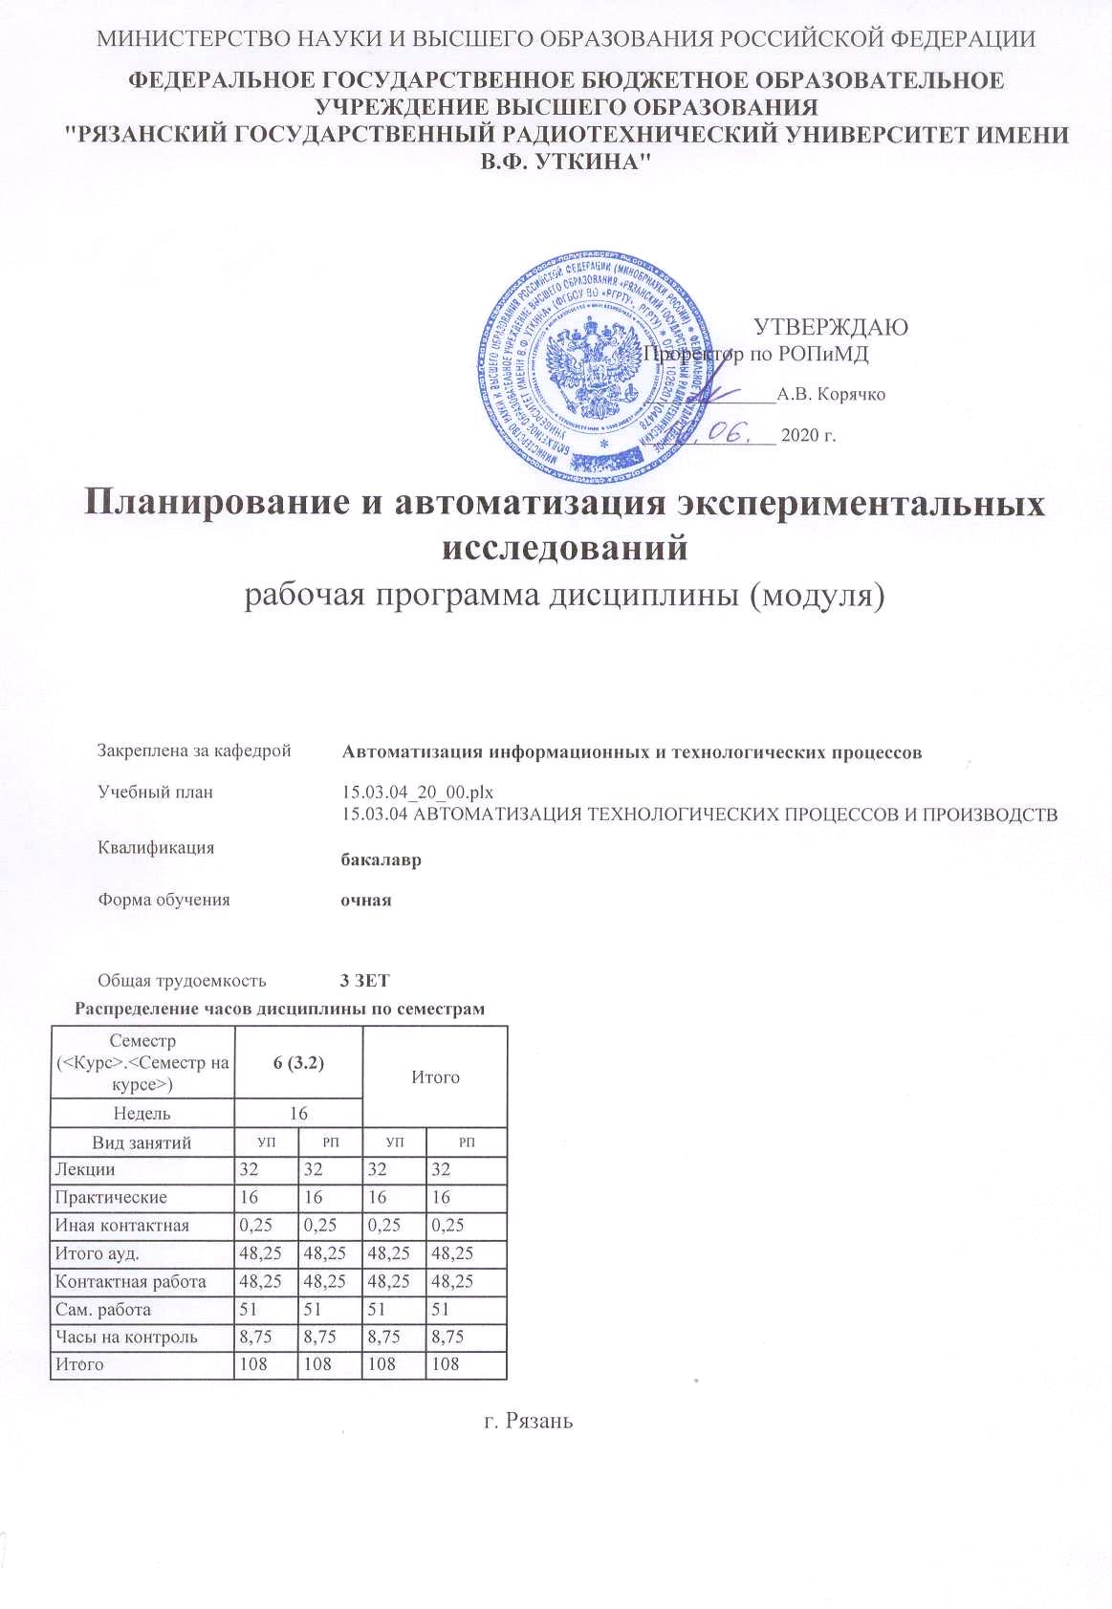

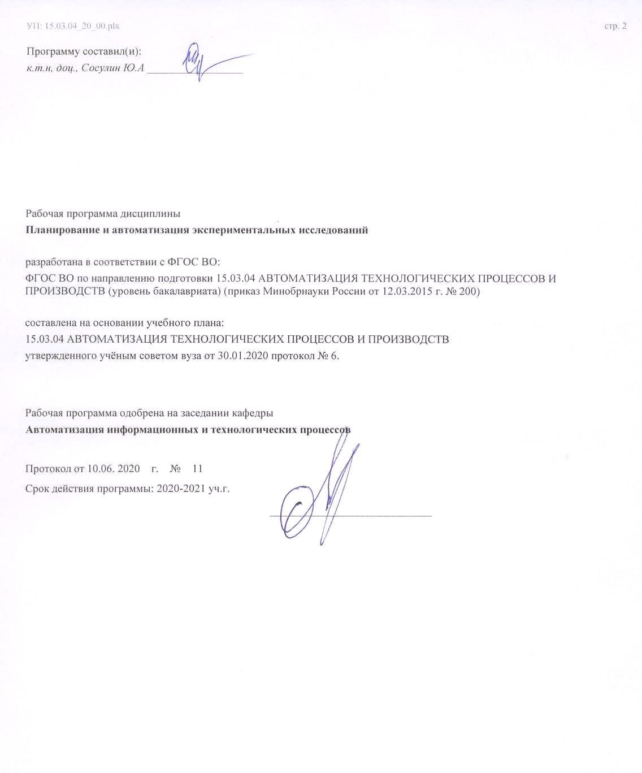

|  |  |  |  |
| --- | --- | --- | --- |
| УП: 15.03.04_20_00.plx | |  | стр. 3 |
|  |  |  |  |
|  | | | |
|  |  |  |  |
|  | | | |
|  |  |  |  |
| **Визирование РПД для исполнения в очередном учебном году** | | | |
|  |  |  |  |
| Рабочая программа пересмотрена, обсуждена и одобрена для  исполнения в 2021-2022 учебном году на заседании кафедры | | | |
| **Автоматизация информационных и технологических процессов** | | | |
|  |  |  |  |
|  | Протокол от __ __________ 2021 г. № __  Зав. кафедрой _______________________________________ | | |
|  |  |  |  |
|  | | | |
|  |  |  |  |
|  | | | |
|  |  |  |  |
| **Визирование РПД для исполнения в очередном учебном году** | | | |
|  |  |  |  |
| Рабочая программа пересмотрена, обсуждена и одобрена для  исполнения в 2022-2023 учебном году на заседании кафедры | | | |
| **Автоматизация информационных и технологических процессов** | | | |
|  |  |  |  |
|  | Протокол от __ __________ 2022 г. № __  Зав. кафедрой _______________________________________ | | |
|  |  |  |  |
|  | | | |
|  |  |  |  |
|  | | | |
|  |  |  |  |
| **Визирование РПД для исполнения в очередном учебном году** | | | |
|  |  |  |  |
| Рабочая программа пересмотрена, обсуждена и одобрена для  исполнения в 2023-2024 учебном году на заседании кафедры | | | |
| **Автоматизация информационных и технологических процессов** | | | |
|  |  |  |  |
|  | Протокол от __ __________ 2023 г. № __  Зав. кафедрой _______________________________________ | | |
|  |  |  |  |
|  | | | |
|  |  |  |  |
|  | | | |
|  |  |  |  |
| **Визирование РПД для исполнения в очередном учебном году** | | | |
|  |  |  |  |
| Рабочая программа пересмотрена, обсуждена и одобрена для  исполнения в 2024-2025 учебном году на заседании кафедры | | | |
|  |  |  |  |
| **Автоматизация информационных и технологических процессов** | | | |
|  |  |  |  |
|  | Протокол от __ __________ 2024 г. № __  Зав. кафедрой __________________________________________ | | |

|  |  |  |  |  |  |  |  |  |  |  |
| --- | --- | --- | --- | --- | --- | --- | --- | --- | --- | --- |
| УП: 15.03.04_20_00.plx | | | |  |  |  |  |  |  | стр. 4 |
| **1. ЦЕЛИ ОСВОЕНИЯ ДИСЦИПЛИНЫ (МОДУЛЯ)** | | | | | | | | | | |
| 1.1 | Формирование теоретических знаний и практических навыков идентификации технических объектов и технологических процессов при проектировании и эксплуатации систем. Изучение основных методов современной теории инженерного эксперимента и их практической реализации, а также методов математической обработки опытных данных и анализа результатов активного эксперимента с использованием инструментальных средств. | | | | | | | | | |
| 1.2 | 1. Получение теоретических знаний о методах и средствах построения и анализа оптимальных экспериментальных планов исследования сложных технических объектов и технологических процессов. | | | | | | | | | |
| 1.3 | 2. Приобретение умения в области реализации своих функциональных обязанностей на основе эффективного использования в своей профессиональной деятельности современных методов планирования и анализа экспериментальных данных для получения адекватных статистических моделей исследуемых технических объектов, технологических и экономических процессов. | | | | | | | | | |
| 1.4 | 3. Освоение и закрепление практических навыков и умений по выполнению работ, связанных с выполнением экспериментальных исследований в лабораторных и промышленных условиях. | | | | | | | | | |
| 1.5 |  | | | | | | | | | |
|  |  |  |  |  |  |  |  |  |  |  |
| **2. МЕСТО ДИСЦИПЛИНЫ (МОДУЛЯ) В СТРУКТУРЕ ОБРАЗОВАТЕЛЬНОЙ ПРОГРАММЫ** | | | | | | | | | | |
| Цикл (раздел) ОП: | | | Б1.В | | | | | | | |
| **2.1** | **Требования к предварительной подготовке обучающегося:** | | | | | | | | | |
| 2.1.1 | Математическая логика | | | | | | | | | |
| 2.1.2 | Технические измерения и приборы | | | | | | | | | |
| **2.2** | **Дисциплины (модули) и практики, для которых освоение данной дисциплины (модуля) необходимо как предшествующее:** | | | | | | | | | |
| 2.2.1 | Научно-исследовательская работа | | | | | | | | | |
| 2.2.2 | Подготовка к процедуре защиты и процедура защиты выпускной квалификационной работы | | | | | | | | | |
| 2.2.3 | Преддипломная практика | | | | | | | | | |
|  |  |  |  |  |  |  |  |  |  |  |
| **3. КОМПЕТЕНЦИИ ОБУЧАЮЩЕГОСЯ, ФОРМИРУЕМЫЕ В РЕЗУЛЬТАТЕ ОСВОЕНИЯ ДИСЦИПЛИНЫ (МОДУЛЯ)** | | | | | | | | | | |
| **ПК-20: способностью проводить эксперименты по заданным методикам с обработкой и анализом их результатов, составлять описания выполненных исследований и подготавливать данные для разработки научных обзоров и публикаций** | | | | | | | | | | |
| **.** | | | | | | | | | | |
| **Знать**  современные теоретические методы и программные средства оптимального планирования экспериментально-статистического исследования сложных технических объектов и технологических процессов. | | | | | | | | | | |
| **Уметь**  осуществлять выбор необходимых теоретических и технических средств планирования, обработки и оценки результатов экспериментально-статистического исследования. | | | | | | | | | | |
| **Владеть**  современными методами планирования эксперимента, обработки экспериментальных данных и построения регрессионных моделей исследуемых объектов и процессов. | | | | | | | | | | |
|  |  |  |  |  |  |  |  |  |  |  |
| **В результате освоения дисциплины (модуля) обучающийся должен** | | | | | | | | | | |
| **3.1** | **Знать:** | | | | | | | | | |
| 3.1.1 | основные методы, приемы и способы применения систем планирования и обработки экспериментальных данных эксперимента для разработки методик, рабочих планов и программ проведения научных исследований при проектировании процессов разработки и изготовления промышленной продукции. | | | | | | | | | |
| **3.2** | **Уметь:** | | | | | | | | | |
| 3.2.1 | использовать программные средства экспериментально-статистического исследования при решении задач проектирования процессов разработки и изготовления новой продукции. | | | | | | | | | |
| **3.3** | **Владеть:** | | | | | | | | | |
| 3.3.1 | средствами планирования экспериментальных исследований при выполнении проектных работ. | | | | | | | | | |
|  |  |  |  |  |  |  |  |  |  |  |
| **4. СТРУКТУРА И СОДЕРЖАНИЕ ДИСЦИПЛИНЫ (МОДУЛЯ)** | | | | | | | | | | |
| **Код занятия** | | **Наименование разделов и тем /вид занятия/** | | | **Семестр / Курс** | **Часов** | **Компетен-**  **ции** | **Литература** | **Форма контроля** | |
|  | | **Раздел 1.** | | |  |  |  |  |  | |
| 1.1 | | Тема 1. Цели и задачи планирования эксперимента. /Тема/ | | | 6 | 0 |  |  |  | |

|  |  |  |  |  |  |  |  |  |
| --- | --- | --- | --- | --- | --- | --- | --- | --- |
| УП: 15.03.04_20_00.plx | |  |  |  |  |  |  | стр. 5 |
| 1.2 | Роль планирования эксперимента в технологических и научных исследованиях. Основные понятия теории планирования эксперимента. Объект исследования, виды входных и выходных переменных, факторы, факторное пространство, пространство планирования . План эксперимента как совокупность данных, определяющих число, условия и порядок реализации опытов. Точные и непрерывные экспериментальные планы. Нормировка факторного пространства при построении экспериментальных планов. /Лек/ | | 6 | 4 | ПК-20 | Л1.1 Л1.2 Л1.3Л2.1 Л2.2 |  | |
| 1.3 | /Ср/ | | 6 | 8 | ПК-20 |  |  | |
| 1.4 | Тема 2. Регрессионный анализ экспериментальных данных. /Тема/ | | 6 | 0 |  |  |  | |
| 1.5 | Корреляционный и регрессионный анализ. Выборочный коэффициент корреляции. Линейная регрессия. Метод наименьших квадратов. Расчет коэффициентов уравнения регрессии. Проверка значимости коэффициентов уравнения регрессии. Проверка адекватности математической модели объекта исследования. Выборочный коэффициент множественной корреляции. Коэффициент множественной детерминации. Ошибки спецификации регрессионной модели. /Лек/ | | 6 | 4 | ПК-20 | Л1.1 Л1.2 Л1.3Л2.1 Л2.2 |  | |
| 1.6 | /Пр/ | | 6 | 4 | ПК-20 |  |  | |
| 1.7 | /Ср/ | | 6 | 8 | ПК-20 |  |  | |
| 1.8 | Тема 3. Критерии оптимальности экспериментальных планов. /Тема/ | | 6 | 0 |  |  |  | |
| 1.9 | Разновидности планов эксперимента. Критерии оптимальности, связанные с точностью оценок коэффициентов уравнения регрессии. Критерии оптимальности, связанные с точностью получения оценок функции отклика. Ортогонализация планов экспериментов. Построение планов близких к оптимальному по нескольким критериям . /Лек/ | | 6 | 6 | ПК-20 | Л1.1 Л1.2 Л1.3Л2.1 Л2.2 |  | |
| 1.10 | /Пр/ | | 6 | 4 | ПК-20 |  |  | |
| 1.11 | /Ср/ | | 6 | 8 | ПК-20 |  |  | |
| 1.12 | Тема 4. Факторные экспериментальные планы. /Тема/ | | 6 | 0 |  |  |  | |
| 1.13 | Полный факторный план (ПФП) и его характеристика. Составление ПФП эксперимента. Организация проведения эксперимента по ПФП, обработка и анализ его результатов. Дробный факторный план (ДФП). ДФП для моделей с взаимодействиями. Организация проведения эксперимента по ДФП, обработка и анализ его результатов. Сравнительная оценка дробных реплик. Разрешающая способность реплики. /Лек/ | | 6 | 6 | ПК-20 | Л1.1 Л1.2 Л1.3Л2.1 Л2.2 |  | |
| 1.14 | /Пр/ | | 6 | 4 | ПК-20 |  |  | |
| 1.15 | /Ср/ | | 6 | 10 | ПК-20 |  |  | |
| 1.16 | Тема 5. Планирование второго порядка. /Тема/ | | 6 | 0 |  |  |  | |

|  |  |  |  |  |  |  |  |  |  |  |  |
| --- | --- | --- | --- | --- | --- | --- | --- | --- | --- | --- | --- |
| УП: 15.03.04_20_00.plx | | | |  |  |  |  |  |  |  | стр. 6 |
| 1.17 | | Факторное планирование второго порядка. Многоуровневые факторные планы. Ротатабельные экспериментальные планы. Ортогональные экспериментальные планы. Составление плана эксперимента второго порядка, обработка и анализ его результатов. Критерии оптимальности экспериментальных планов второго порядка, основанные на характеристиках информационной матрицы плана и дисперсии предсказанного значения функции отклика. /Лек/ | | | 6 | 6 | ПК-20 | Л1.1 Л1.2 Л1.3Л2.1 Л2.2 |  | | |
| 1.18 | | /Пр/ | | | 6 | 4 | ПК-20 |  |  | | |
| 1.19 | | /Ср/ | | | 6 | 10 | ПК-20 |  |  | | |
| 1.20 | | Тема 6. Методы оптимизации многофакторных объектов. /Тема/ | | | 6 | 0 |  |  |  | | |
| 1.21 | | Последовательные методы поиска оптимальных решений. Метод Гаусса -Зайделя. Метод случайного поиска. Метод градиента. Метод крутого восхождения (метод Бокса -Уилсона). Симплексный метод оптимизации объектов. Симплекс и его последовательное смещение в направлении к оптимуму. Критерии окончания процесса оптимизации. Особенности планирования и организации эксперимента при использовании различных методов оптимизации. /Лек/ | | | 6 | 6 | ПК-20 | Л1.1 Л1.2 Л1.3Л2.1 Л2.2 |  | | |
| 1.22 | | /Ср/ | | | 6 | 7 | ПК-20 |  |  | | |
| 1.23 | | /ИКР/ | | | 6 | 0,25 | ПК-20 |  |  | | |
| 1.24 | | /Зачёт/ | | | 6 | 8,75 | ПК-20 |  |  | | |
|  |  |  |  |  |  |  |  |  |  |  |  |
| **5. ОЦЕНОЧНЫЕ МАТЕРИАЛЫ ПО ДИСЦИПЛИНЕ (МОДУЛЮ)** | | | | | | | | | | | |
|  | | | | | | | | | | | |
| Оценочные материалы приведены в приложении к рабочей программе дисциплины (см. документ «Оценочные материалы по дисциплине «Планирование и автоматизация экспериментальных исследований» | | | | | | | | | | | |
|  |  |  |  |  |  |  |  |  |  |  |  |
| **6. УЧЕБНО-МЕТОДИЧЕСКОЕ И ИНФОРМАЦИОННОЕ ОБЕСПЕЧЕНИЕ ДИСЦИПЛИНЫ (МОДУЛЯ)** | | | | | | | | | | | |
| **6.1. Рекомендуемая литература** | | | | | | | | | | | |
| **6.1.1. Основная литература** | | | | | | | | | | | |
|  | Авторы, составители | | Заглавие | | | | | Издательство, год | | Количество/  название ЭБС | |
| Л1.1 | Шустрова М. Л., Фафурин А. В. | | Основы планирования экспериментальных исследований : учебное пособие | | | | | Казань: Казанский национальный исследовательс кий технологическ ий университет, 2016, 84 с. | | 978-5-7882- 1924-0, http://www.ipr bookshop.ru/6 2523.html | |
| Л1.2 | Ковель А. А. | | Инженерные аспекты математического планирования эксперимента : монография | | | | | Железногорск: Сибирская пожарно- спасательная академия ГПС МЧС России, 2017, 117 с. | | 2227-8397, http://www.ipr bookshop.ru/6 6909.html | |

|  |  |  |  |  |  |  |  |  |
| --- | --- | --- | --- | --- | --- | --- | --- | --- |
| УП: 15.03.04_20_00.plx | | | | |  |  |  | стр. 7 |
|  | Авторы, составители | | Заглавие | | | Издательство, год | Количество/  название ЭБС | |
| Л1.3 | Стефанова И. А. | | Обработка данных и моделирование в математических пакетах : учебно-методическое пособие по дисциплине «информатика» | | | Самара: Поволжский государственн ый университет телекоммуника ций и информатики, 2016, 44 с. | 2227-8397, http://www.ipr bookshop.ru/7 3834.html | |
| **6.1.2. Дополнительная литература** | | | | | | | | |
|  | Авторы, составители | | Заглавие | | | Издательство, год | Количество/  название ЭБС | |
| Л1.1 | Дороганов В. А., Дороганов Е. А., Онищук В. И. | | Компьютерная обработка данных : учебное пособие | | | Белгород: Белгородский государственн ый технологическ ий университет им. В.Г. Шухова, ЭБС АСВ, 2017, 69 с. | 2227-8397, http://www.ipr bookshop.ru/8 0419.html | |
| Л1.2 | Мойзес Б. Б., Плотникова И. В., Редько Л. А. | | Статистические методы контроля качества и обработка экспериментальных данных : учебное пособие | | | Томск: ТПУ, 2016, 119 с. | 978-5-4387- 0700-4, https://e.lanbo ok.com/book/1 07730 | |
| **6.3 Перечень программного обеспечения и информационных справочных систем**  **6.3.1 Перечень лицензионного и свободно распространяемого программного обеспечения, в том числе отечественного производства** | | | | | | | | |
| **Наименование** | | | | **Описание** | | | | |
| Операционная система Windows | | | | Коммерческая лицензия | | | | |
| OpenOffice | | | | Свободное ПО | | | | |
| **6.3.2 Перечень информационных справочных систем** | | | | | | | | |
| 6.3.2.1 | | Электронно-библиотечная система «IPRbooks» | | | | | | |
| 6.3.2.2 | | Электронная библиотека РГРТУ | | | | | | |
|  |  |  |  |  |  |  |  |  |
| **7. МАТЕРИАЛЬНО-ТЕХНИЧЕСКОЕ ОБЕСПЕЧЕНИЕ ДИСЦИПЛИНЫ (МОДУЛЯ)** | | | | | | | | |
| 1 | | 117 учебно-административный корпус. Учебная аудитория для проведения занятий лекционного и семинарского типа, групповых и индивидуальных консультаций, текущего контроля и промежуточной аттестации Всего 28 мест (без учёта места преподавателя и работников). 14 компьютеров (без учёта компьютера преподавателя и работников), из них: 2 компьютера FORMOZA на базе Core2 - 6700 6 компьютеров PERSONAL 4 компьютеров Intel Core i-3 1 компьютер Celeron 1 компьютер Pentium 4 с возможностью подключения к сети «Интернет» и обеспечением доступа в электронную информационно-образовательную среду РГРТУ. 1 мультимедиа проектор NEC - NP 200 A, 1 экран. Посадочные места: студенты - 14 столов + 28 стульев. | | | | | | |
|  |  |  |  |  |  |  |  |  |
| **8. МЕТОДИЧЕСКИЕ МАТЕРИАЛЫ ПО ДИСЦИПЛИНЕ (МОДУЛЮ)** | | | | | | | | |
| Методическое обеспечение дисциплины приведено в приложении к рабочей программе дисциплины (см. документ «Методические указания дисциплины «Планирование и автоматизация экспериментальных исследований» | | | | | | | | |